Ⅲ. 데이터 및 시스템 아키텍처
3.1 필수 활용 데이터 및 연동 방식
구분 | 데이터 | 연동 방식 | 용도
① | 도서관 정보나루 Open API (srchBooks) | 런타임 HTTP 실호출 | 창작물 키워드로 연계 도서 검색
② | 디지털화자료 '한글판 고전소설'(딱지본) | 원작 출처 조사 | 1910~30년대 옛이야기책을 창작 씨앗으로
③ | 국가서지 서지정보 | 사전 조회 | 인쇄물 판권기의 원작 출처 표기
④ | 전래동화 시드 데이터셋 (①②③ 연계) | 파일 파싱 | 이야기 메타데이터, 원작 본문, 폴백 도서

창작물 키워드를 srchBooks 검색어로 전달하고 응답 필드를 서비스 계약에 매핑한다. 청구기호가 함께 제공되므로 아이가 서가에서 실물 도서를 찾는 데까지 이어진다. 시드 데이터셋은 이야기 9편과 편당 5권씩 45권을 담는다. 판권기에는 확인된 서지만 기재한다 — 콩쥐팥쥐전은 1926년 딱지본 서지를, 나머지는 구전 표기를 쓴다.
3.2 전체 시스템 아키텍처 및 데이터 흐름
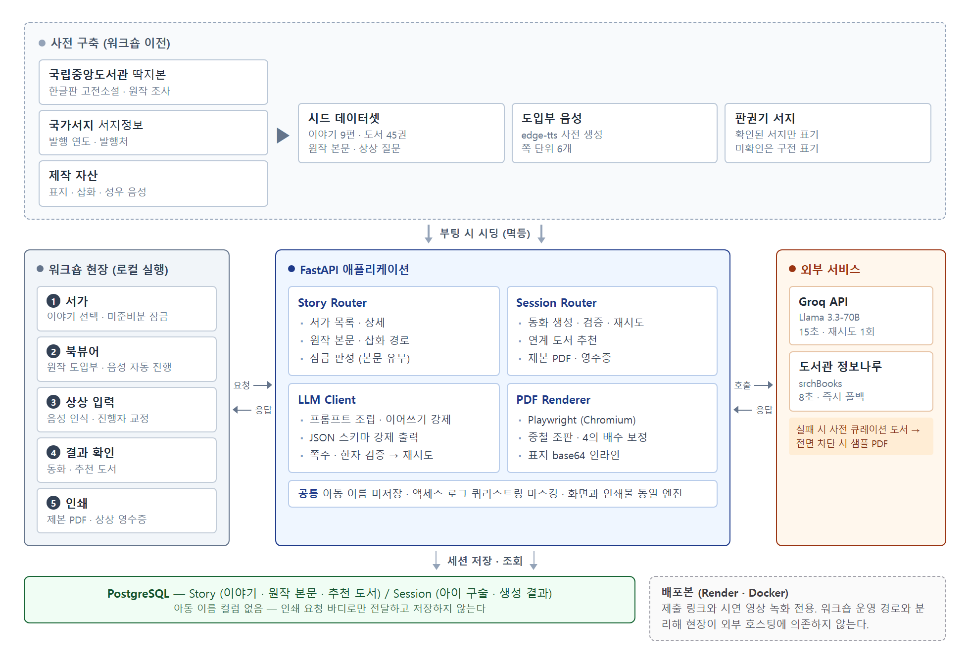
[그림 1] 시스템 아키텍처 및 데이터 흐름
① 서가에서 이야기를 고르고, ② 북뷰어로 원작 도입부를 음성과 함께 열람한다. ③ 상상 입력은 아동 구술을 음성 인식으로 받아 진행자가 교정하고, ④ 생성이 Groq API로 창작 동화와 키워드를 받는다. ⑤ 출력은 제본 PDF를 생성하고 연계 도서를 영수증 화면으로 제시한다.
워크숍 현장은 노트북에서 직접 실행하고 배포본은 제출·시연용으로 분리해, 현장 운영이 외부 호스팅과 도서관 네트워크 사정에 좌우되지 않게 했다.
3.3 핵심 기술 스택 선정 및 설계 배경
영역 | 선택 | 선정 근거
웹 프레임워크 | FastAPI | 외부 API 호출 비중이 높아 비동기에 적합하고, 응답 스키마 검증으로 프론트 계약을 코드로 고정
PDF 렌더링 | Playwright (Chromium) | HTML·CSS를 그대로 사용해 디자인 산출물을 변환 없이 반영. 화면과 인쇄물이 동일 엔진
LLM | Groq / llama-3.3-70b | 응답 2초대로 아동 대기 한계 안에 들고 JSON 스키마 강제 출력 지원
음성·효과음 | edge-tts 사전 생성,  Web Audio 합성 | 고정 텍스트라 런타임 호출이 불필요. 넘김음은 합성해 외부 음원 라이선스 관리 제거
프론트엔드 | Vanilla HTML/CSS/JS | 빌드 단계 없이 디자인 담당자가 결과물을 직접 수정
배포 | Docker on Render | Chromium 구동에 시스템 라이브러리가 필요해 컨테이너 런타임 사용

인증은 두지 않았다. 진행자 1인이 아동을 순차 진행하는 단발 세션이라 로그인이 요구되지 않으며, 세션 범위의 개인화는 사용자 식별과 무관하게 동작한다.
Ⅳ. 주요 기능 및 시스템 구현
4.1 도서관 데이터 수집 및 정제 파이프라인
사전 구축은 시드 파일 파싱이다. 이야기 블록과 추천 도서 블록을 번호로 짝지어 조립하고 부팅 시점에 멱등 적재하며, 적재 결과를 편수·제목으로 로그에 남긴다.
런타임 정제는 정보나루 응답 매핑이다. 일부 필드가 비어도 응답 전체를 폐기하지 않고 제목 결측 항목만 제외한다. 5권 중 1권의 저자 누락으로 추천 전체가 실패하는 상황을 막기 위함이다. 표지·삽화·음성은 파일이 실제로 존재할 때만 경로를 기록하므로, 제작 자산이 순차 입고돼도 코드 수정 없이 파일 배치만으로 반영된다.
원작 콘텐츠 제공 — 정제된 본문은 북뷰어에서 페이지 단위로 제공된다(콩쥐팥쥐전 기준 도입부 6쪽, 쪽마다 삽화·음성 대응).
· 열람 범위 — 물독이 새는 것을 발견하는 지점까지만 제공하고 해결 장면은 삽화에도 넣지 않는다. 마지막 쪽 이후 창작 유도 질문을 제시하며, 질문은 이야기별로 시드에서 받는다.
· 자동 진행 — 음성 종료 1.5초 뒤 다음 쪽으로 넘어간다. 고정 시간이 아닌 음성 길이 기준이라 쪽별 문장 길이 차이를 흡수한다. 진행 타이머는 단일 지점에서 생성·해제한다.
· 준비 상태 — 원작 본문이 없는 이야기는 서가에서 잠근다. 별도 플래그가 아니라 본문 유무에서 파생되므로 자산 입고만으로 해제된다.
4.2 [AI 핵심 구현] LLM 기반 사용자 입력 실시간 동화 자동 생성 로직
아동 구술 → 프롬프트 조립(원작 요약·질문·구술) → Groq API 호출
→ 응답 검증(JSON 파싱 · 페이지 수 3~5 · 한자 혼입) → 세션 저장 · 반환
이어쓰기 강제 — 원작 요약을 배경지식으로만 제공하고 본문 반복을 금지해, 생성 첫 페이지가 아동 구술 지점에서 곧바로 이어지게 했다. 초기 8B 모델은 생성 5쪽 중 2쪽을 원작 재서술에 소모했고 프롬프트 개정과 70B 적용 후 해소됐다.
문화적 왜곡 방지 — 고유명사의 변형·오역을 금지하고 표기 예시(콩쥐→Kongjwi, 두꺼비→Toad)를 제공한다. temperature 0.3으로 변동을 억제해, 8B에서 관측된 오역(팥쥐→Rabbit)은 재현되지 않는다.
출력 구조와 검증 — 페이지 분할을 모델이 판단하도록 JSON 스키마를 강제하고, 키워드를 같은 응답에 포함시켜 추천용 2차 호출을 제거했다. 파싱 실패·페이지 수 위반·한자 혼입은 재시도 1회로 처리한다. 한자 검증을 코드 계층에 둔 것은 빈도가 낮아 프롬프트 지시만으로 차단을 보장할 수 없고, 아동이 읽지 못하는 문자가 인쇄되면 회수가 불가능하기 때문이다. 생성 시간은 로컬 1.6초, 배포 2.0초다.
4.3 O4O 기반 영수증·PDF 출력 시스템 구현
중철 제본 자동 조판 — A4 가로 1장에 A5 2면을 배치하고 반으로 접어 책이 된다. N쪽 도서에서 시트 i의 배치는 바깥면 [N-2i | 1+2i], 안쪽면 [2+2i | N-1-2i]이며, 8쪽이면 1면[8|1] 2면[2|7] 3면[6|3] 4면[4|5]다. 표지가 1면 오른쪽·판권기가 1면 왼쪽에 고정되는 것을 4·8·12쪽 단위 테스트로 검증한다. 총 쪽수가 4의 배수여야 하므로 남는 면은 문구 없이 비워 그림 공간으로 제공한다.
상상 영수증 — 생성 키워드로 조회한 연계 도서를 영수증 형식 화면으로 제시한다. 도서명·저자·출판사·청구기호를 담아 서가에서 실물을 찾는 경로를 제공한다.
장애 대응 — 3계층이다. LLM은 15초 타임아웃에 재시도 1회, 정보나루는 8초 타임아웃에 재시도 없이 사전 큐레이션 도서로 즉시 전환한다(지연 시 재호출로 개선될 여지가 적고 대기가 진행을 끊는다). 네트워크 전면 차단 시에는 사전 생성 샘플 PDF로 세션을 이어간다.
아동 개인정보 — 스키마에 이름 컬럼이 없다. PDF 요청 바디로만 전달되고 렌더링 종료와 함께 소멸한다. 액세스 로그는 쿼리스트링 전체를 마스킹하며 다운로드 파일명에도 이름을 넣지 않는다. 판권기에 이 방침을 함께 인쇄한다.
구현 검증 — 배포 환경에서 전 구간을 실측했다. PDF 13.1초는 무료 티어 0.1 CPU 기준이며, 로컬 실행이 원칙인 워크숍 현장의 대기 시간은 1.6초다.
동화 생성 | 제본 PDF | 연계 도서 추천 | 폴백 PDF | 자동화 테스트
200 · 2.0초 · 5쪽 | 200 · 13.1초 · 719KB  4면 297×210mm | 200 · 0.8초  정보나루 실응답 | 200 | 79건 통과 · CI에서  실렌더·시크릿·의존성 검사

